

I.P.N

Instituto Politécnico Nacional

ESCOM

Escuela Superior de Computo

Programación Orientada a Objetos

Practica7

Excepciones

Alumno.- Santuario Parra Luis Fernando

Introducción.-

A diferencia de otros lenguajes de programacion orientados a objetos como C/C++, Java incorpora en el propio lenguaje la gestion de errores. El mejor momento para detectar los errores es durante la compilacion. Sin embargo practicamente solo los errores de sintaxis son detectados durante este periodo. El resto de problemas surgen durante la ejecucion de los programas. En el lenguaje Java, una Exception es un cierto tipo de error o una condicion anormal que se ha producido durante la ejecucion de un programa. Algunas excepciones son fatales y provocan que se deba finalizar la ejecucion del programa. En este caso conviene terminar ordenadamente y dar un mensaje explicando el tipo de error que se ha producido. Otras, como por ejemplo no encontrar un archivo en el que hay que leer o escribir algo, pueden ser recuperables. En este caso el programa debe dar al usuario la oportunidad de corregir el error (indicando una nueva localizacion del archivo no encontrado).

Objetivo.-

Con está práctica el alumno aprenderá a manejar excepciones con los bloques try and catch para poder tomar los posibles errores que ocurran dentro de la lógica del programa.

Desarrollo.-

Newton:

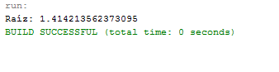

Animales:

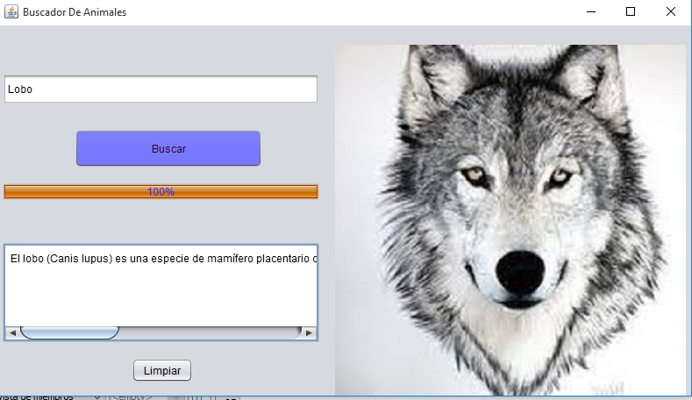

Archivos

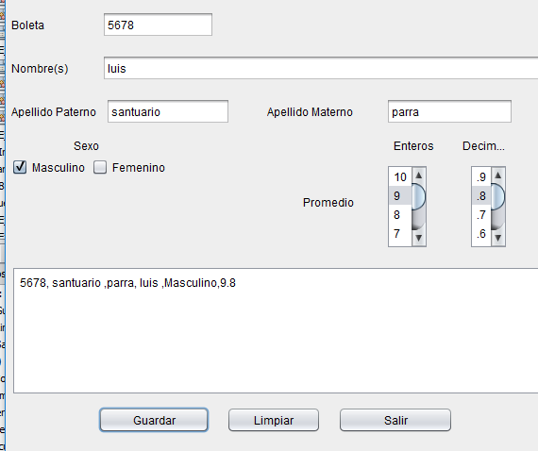

Crear Archivos

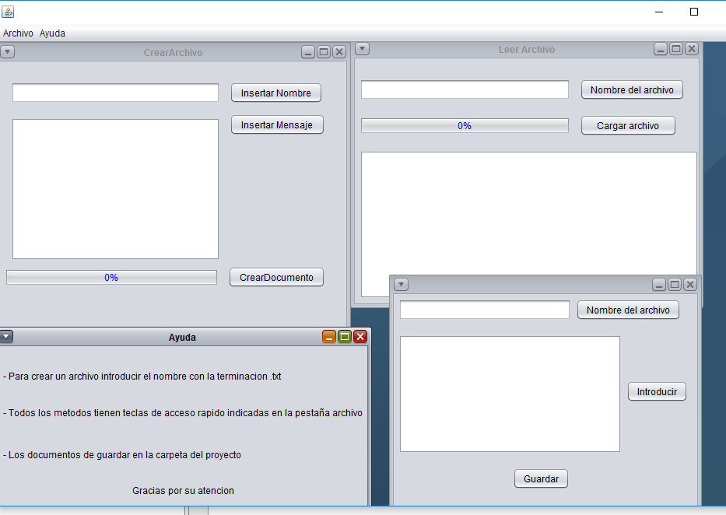

**Conclusione**s.-

En esta práctica utilizamos los elementos aprendidos en clase para poder solucionar los problemas planteados en los programas requeridos empleando el uso de excepciones en cada uno, mediante el uso de las sentencias try and catch asi como de los elementos graficos que java proporciona